  - PISMO MALOM ISUSU
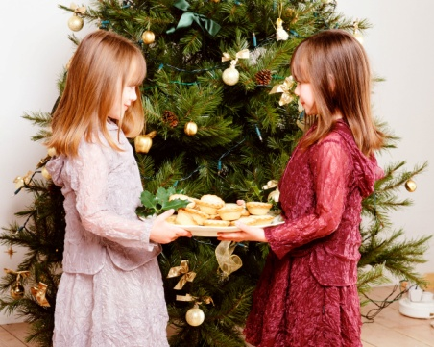
Dragi mali Isuse! 25. prosinca Tvoj je rođendan. Ove godine sam odlučila da umjesto da Ti meni daš poklon, ja ću poklon dati Tebi. Ti si najviše želio da ljubav i mir vladaju svijetom. Zato sam Ti odlučila pokloniti svoje obećanje, obećanje da ću biti svjesna svojih postupaka i pokušat ću učiniti sve ljude sretnima. Pomagat ću slabima i nemoćnima, no molim te pokloni i ti meni nešto - ostvari moju želju.
MOJA ŽELJA
Molim te za ovaj Božić pokloni mi minutu više s obitelji, sekundu više s prijateljicom. Daj mi, molim te, da budem sretna, i ja i svi oko mene. No,najviše te molim da mi daš komad kruha manje, a taj komad izgladnjelom djetetu. Jer to bi njemu bio dobar poklon, a da nama sada netko pokloni komad kruha, bili bismo nezahvalni.
P.S.
Svim ljudima na svijetu probudi savjest o prirodi. Ipak, ona nam je dala prst, a mi smo joj uzeli cijelu ruku.

Želim svim ljudima na svijetu da ovaj Božić provedu s obitelji, te da u novoj 2012. godini uđu puni ljubavi, vjere, zdravlja i sreće!
Matea Raboteg, 5.d

